Лабораторная работа №3

Markdown

Полякова Юлия Александровна

Содержание

# 1 Цель работы

Научиться оформлять отчёты с помощью легковесного языка разметки Markdown.

# 2 Задание

Сделать отчёт по предыдущей лабораторной работе в формате Markdown.

# 3 Выполнение лабораторной работы

1. Переходим в каталог с отчетом, открываем его с помощью заранее установленного удобного редактора gedit (рис. 1).

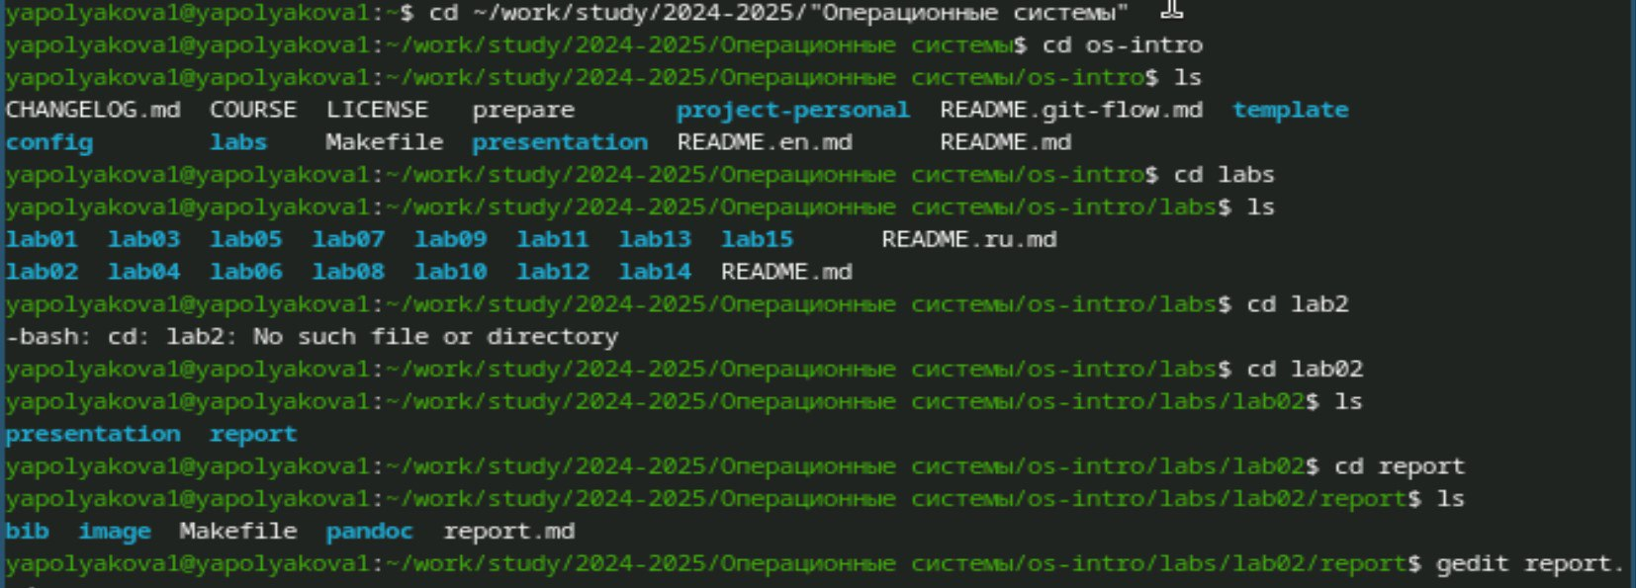

Рис. 1: Начало редактирования

1. Заполняем отчет и отвечаем на контрольные вопросы (рис. 2).

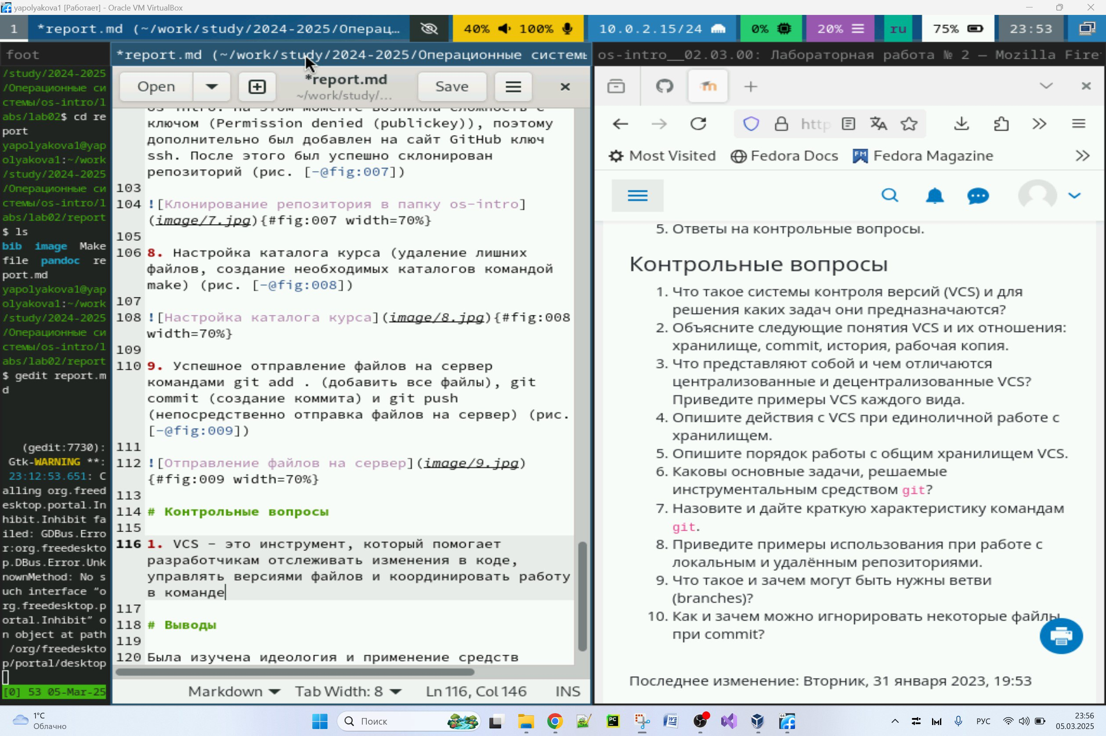

Рис. 2: Заполнение отчета

1. Создаем командой make в каталоге report форматы docx и pdf, загружаем все файлы на сервер (рис. 3).

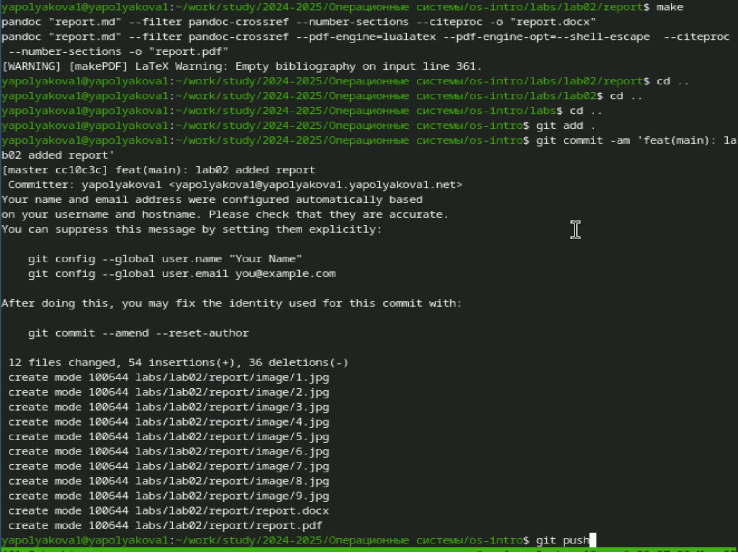

Рис. 3: Загрузка файлов на Git

# 4 Выводы

Мы научились оформлять отчёты с помощью легковесного языка разметки Markdown.